|  |  |  |  |
| --- | --- | --- | --- |
| DOCENTE | JUAN CARLOS VIZCAINO APONTE | | |
| MATERIA | INFORMATICA | | |
| CURSO | CUARTO | FECHA ENTREGA | SEMANA 2 |

Correo: [josemartitecnologia@gmail.com](mailto:josemartitecnologia@gmail.com)

Utilizando la herramienta WORD transcribe el siguiente texto aplicando, color correspondiente, símbolos especiales, signos de puntuación, tildes, mayúsculas, negrita, cursiva, subrayado, etc.

La transcripción debe quedar tal cual el ejemplo enviado.

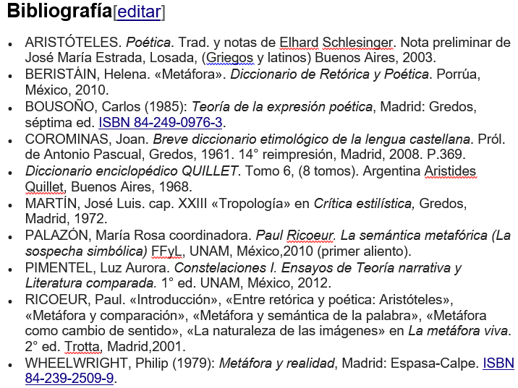

Para generar la lista de punto utiliza 🡪 